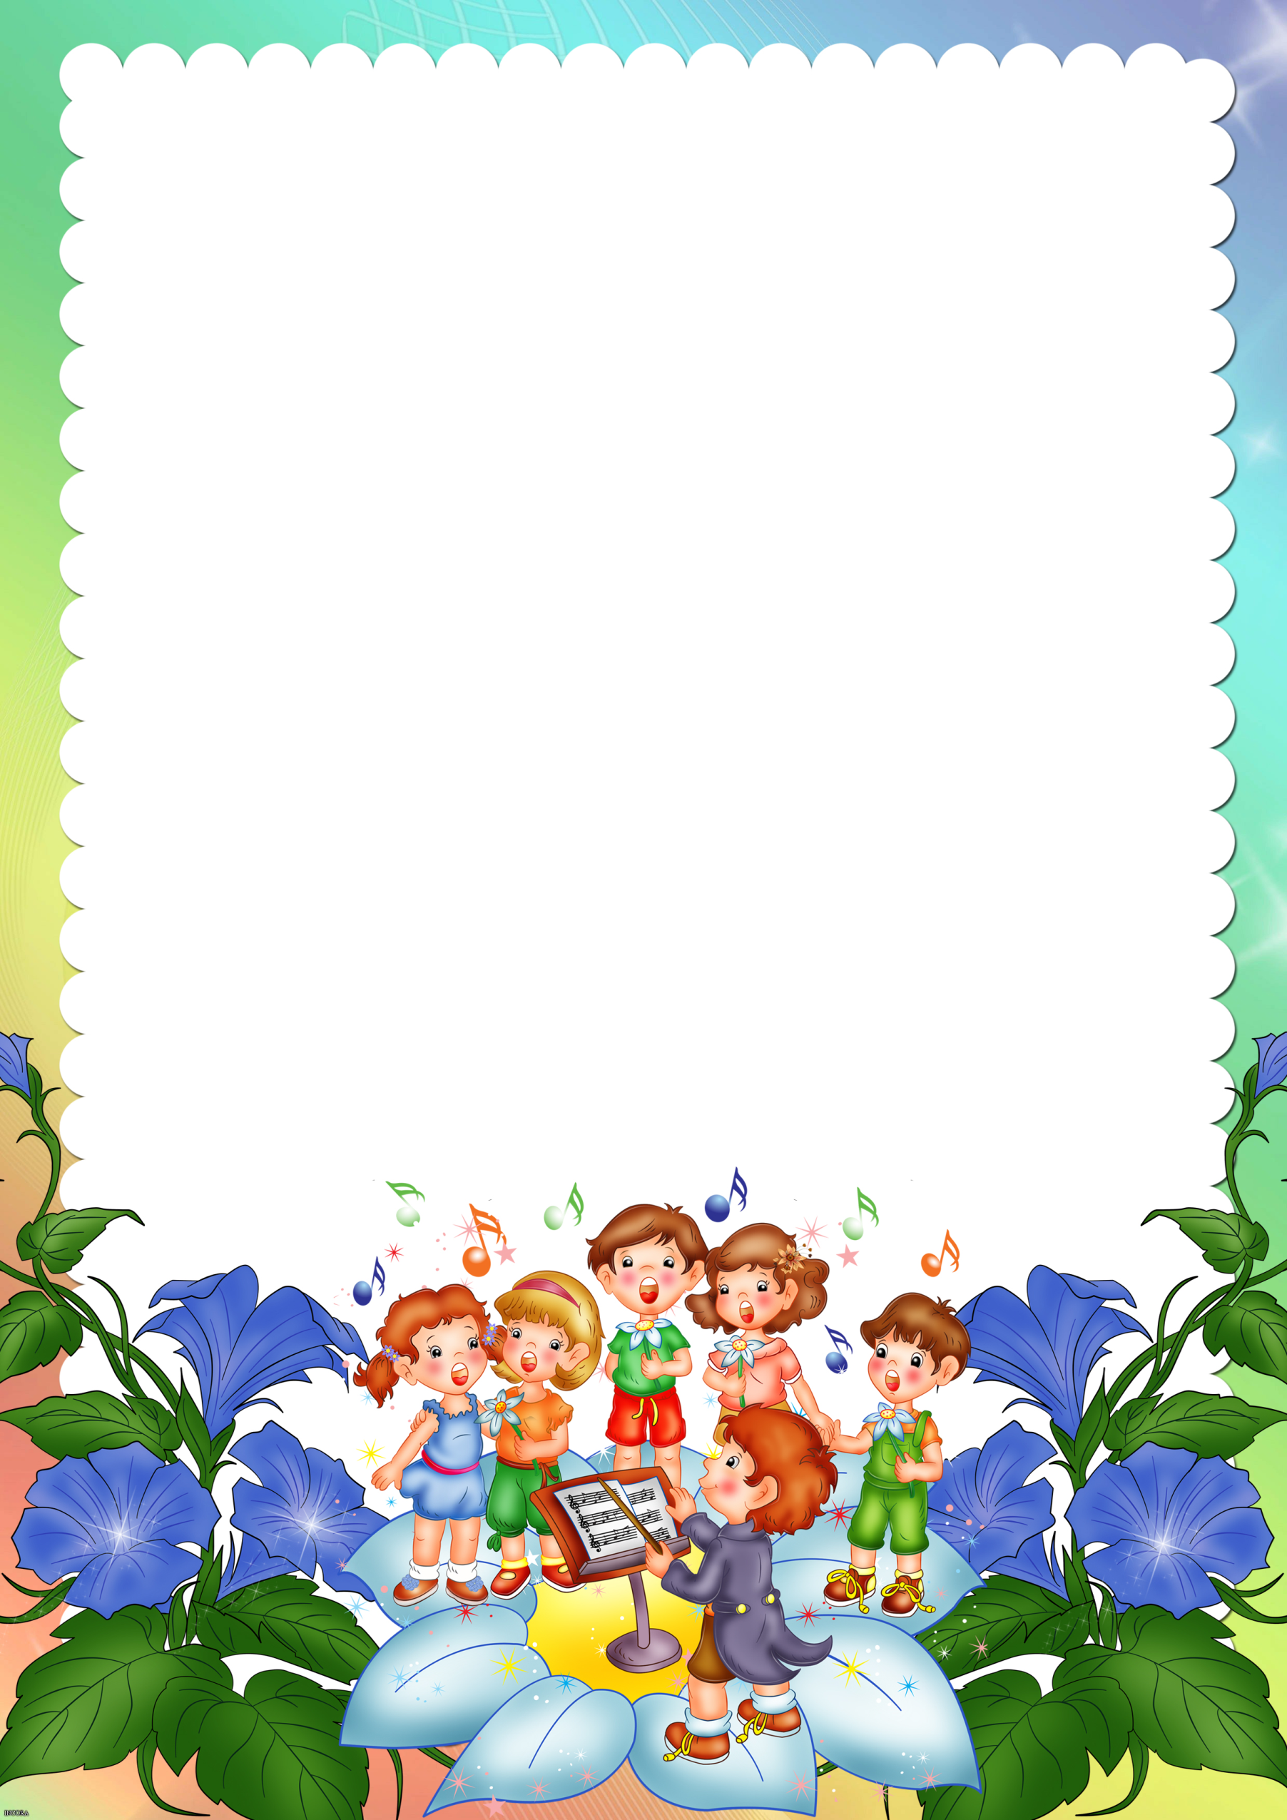
Поём вместе с детьми
Рекомендация для родителей

Каждый человек, родившись, получает от матушки-природы драгоценный и великий дар - особого качества музыкальный инструмент - голос. Необходимо лишь научиться правильно, владеть этим инструментом.
Обучать ребенка пению лучше всего используя для этого свой собственный голос. Слушая песню, малыш сам начинает подпевать, старательно подражая выразительным интонациям голоса взрослого. Чем младше ребенок, тем более легким должен быть песенный репертуар. Прежде чем начать разучивать понравившиеся песни, определите, справится ли с ними ребенок, соответствуют ли они возможностям его голоса. Даже если песня очень нравится и вам, и ребенку, пение ее может принести большой вред, если она не отвечает особенностям возраста.
При подборе песенного репертуара учитывайте следующее:
1. Содержание песен должно отражать круг интересов ребенка.
2. Просмотрите текст, прочитайте его выразительно вслух и найдите сложные для понимания слова, словосочетания, фразы (их обязательно в дальнейшем нужно объяснить ребенку).
4. Фразы детских песен должны быть короткими, чтобы ребенку не приходилось разрывать их в процессе пения для нового вдоха.
5. Объем звуков мелодии песни не должен превышать возможностей певческого диапазона голоса ребенка. В пределах возрастного диапазона голос ребенка звучит естественно, не напряженно, без перегрузки.
Выполнила музыкальный руководитель Елдырова М.В

